向日葵今日动态
2024/11/8 星期五
幼儿在园情况
一、集体活动：数学活动《袜子配对》
活动目标：
- 初步感知袜子的颜色、图案，尝试为袜子进行配对和分类。
2.培养幼儿的观察辨别能力，增强思维的灵活性。
3.喜欢参加数学活动，对数学游戏感兴趣。
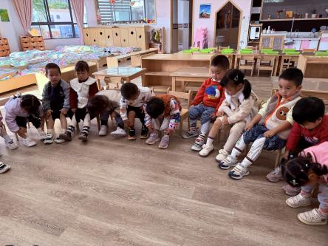 | 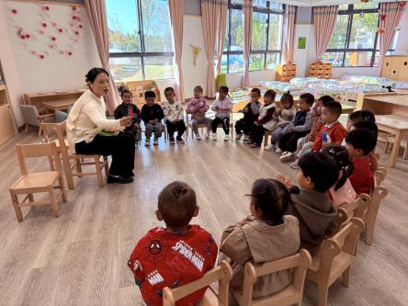 | 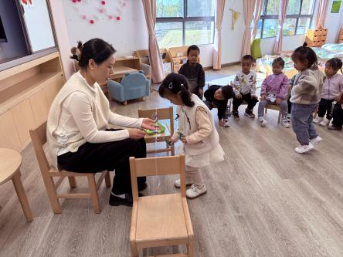
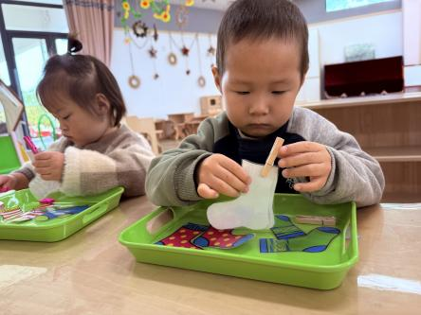 | 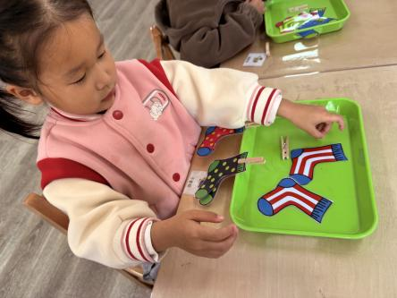 | 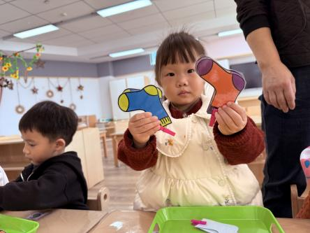
今天给宝宝们带来一节数学活动---袜子配对。袜子孩子们每天都会穿，但是有几个宝宝仔细观察过袜子的花纹和图案的呢？又有几个宝宝是自己穿袜子的呢？
为了培养孩子们的观察能力和动手能力，今天我们带孩子们认识袜子、观察袜子，给袜子配对。一双双小小的袜子，色彩斑斓，图案各异。宝贝们睁着好奇的大眼睛，认真地观察着每一只袜子的特点。
有的袜子上印着可爱的小动物，仿佛在和宝贝们打招呼；有的袜子有着鲜艳的色彩，如同彩虹般绚丽。
宝贝们小心翼翼地拿起一只袜子，努力寻找着它的“另一半”。这不仅仅是一场简单的游戏，更是一次对观察力和专注力的挑战。
当两只相同的袜子成功配对在一起时，宝贝们的脸上洋溢着自豪的笑容。他们感受到了成功的喜悦，也在这个过程中学会了分类和整理。托班的袜子配对，是成长路上的一小步，却充满了大大的乐趣和意义。
在操作的过程中发现有的宝宝还不太会捏夹子，请家长们在家里锻炼孩子们的二指捏或三指捏哦！

二、户外游戏
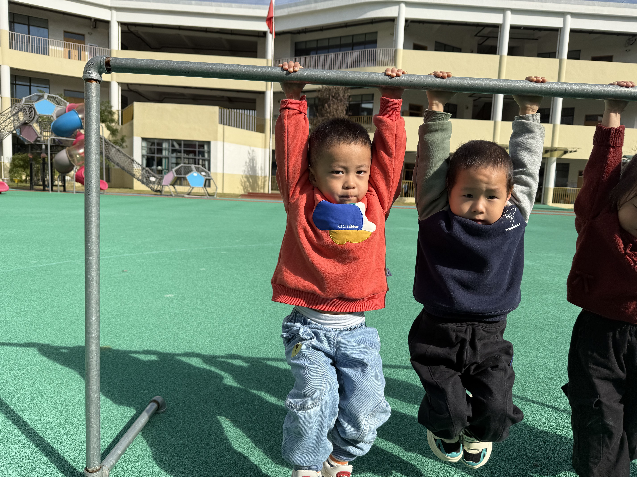 | 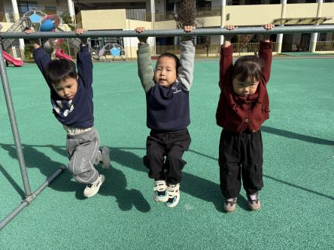 | 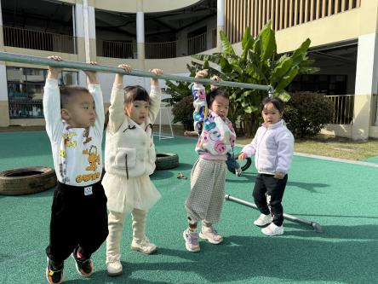
今日户外--单杠
瞧，可爱的宝贝们化身成一只只活泼机灵的小猴子。小手紧紧抓住单杠，小脚微微腾空，那模样既勇敢又俏皮。他们的眼睛里闪烁着好奇与兴奋的光芒，仿佛在探索一个全新的奇妙世界。
小猴子们在单杠上荡来荡去，笑声如银铃般清脆悦耳。每一次的摆动都是一次小小的冒险，每一个宝贝都在挑战自我，超越极限。在这里，勇气与欢笑交织，成长与快乐同行。
托班的单杠小猴子游戏，不仅是一场游戏，更是宝贝们成长道路上的一次精彩体验，留下了无数美好的回忆。

三、今日餐点
早上：鲜牛奶、蒸红薯
中午：杂豆饭、彩椒板栗黄焖鹅、杏鲍菇炒西蓝花、菠菜虾米汤
下午：刀切馒头、冬枣、香蕉
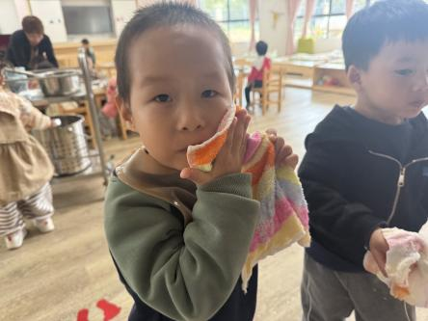 | 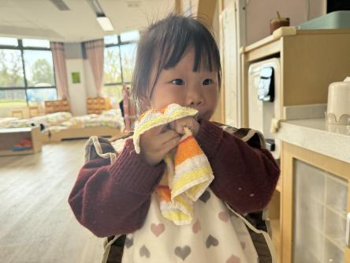 | 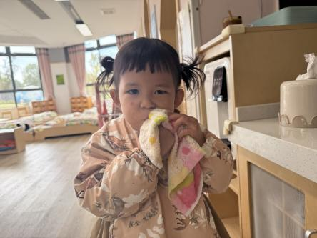
餐后使用毛巾擦嘴一直孩子们在园的习惯，希望家长们回去也坚持要求孩子们养成好习惯哦！
119消防日即将到来，托班的宝宝今天也参与了幼儿园的消防演练，初步了解着火了怎么办的自救方法，回去后家长们可以跟孩子们聊一聊关于119的一些自救方法哦！
温馨提醒：
- 愉快的一周幼儿园生活又要结束啦，今天要带被褥回去洗晒哦！
- 近期温差相差太大，家长们及时关注幼儿身体情况，周末如有生病的孩子需要请假休息的，请家长们及时告知。
- 检查幼儿指甲，及时修剪。
- 吃饭的包衣全部带回，洗干净后周一带来。
周末愉快！

